**INFORME FINAL**

**CONVOCATORIA**

**SEMILLEROS DE INVESTIGACIÓN, CREACIÓN O INNOVACIÓN EN LA UNIVERSIDAD NACIONAL DE COLOMBIA, SEDE MEDELLÍN - 2021**

**NOMBRE DEL PROYECTO**

**Reducción del uso de agua en cultivos en tierra y bajo invernaderos.**

**Código del proyecto: 54215**

**EQUIPO AUTOMATIZADO PARA DETERMINAR DE TIEMPOS DE RIEGO EN UN CULTIVO, CON BASE EL LA MEDICIÓN DEL ESTRÉS HIDRICO EN LAS PLANTAS**

**Resumen**

En este trabajo se presenta una técnica para determinar el estrés hídrico de una planta con el fin de establecer su riego óptimo establecido en tiempo real y de acuerdo la necesidad de agua manifestada por la planta. Aunque se estudiaron varias técnicas para la determinación el estrés hídrico, se decidió usar la de medición de cambios en el espesor en la hoja, por la viabilidad de su uso en campo abierto. Fue empleada una técnica bastante económica y simple con la suficiente sensibilidad para detectar la variación del espesor en la hoja en función del cambio de densidad de flujo de campo magnético con la distancia entre la fuente emisora del campo y un detector de efecto hall lineal, que permitió sensar cambios de longitud de unas decenas de micras, valor suficiente para detectar variaciones en el espesor de la hoja, con con el cambio de riego de la planta

**Introducción.**

Actualmente, el uso del agua en el sector agrícola es una de las más grandes problemáticas a nivel mundial debido a que según estima la ONU, en el cultivo de plantas se usa aproximadamente el 70% del agua potable total disponible

Sin embargo, gran cantidad del agua destinada para agricultura es desperdiciada por el desconocimiento de procesos y tecnologías que permitan un uso óptimo de este recurso durante su el

ciclo

el crecimiento poblacional, se prevé que para el 2050 la producción agrícola aumente en un 50%

y el gran porcentaje que es usado en esta actividad (

Pesae al gran problema que representa el uso excesivo del agua en la agricultura y

y con esto el consumo de agua y el uso de tierras. Ante esta perspectiva, Colombia ha aumentado en casi

de 1000 hectáreas el área de cultivo buscando hacer frente al inminente incremento poblacional.

, debido a esto, se hace necesario plantear una estrategia que permitan brindar mayor certeza en las decisiones del riego y su control.

*Necesidad de ahorro de agua por cambio climático*

*Alimenatción de población creciente*

*Agricultura mayor contaminante y usuario de agua.*

**Montaje experimental.**

Hacer diagrama de montaje

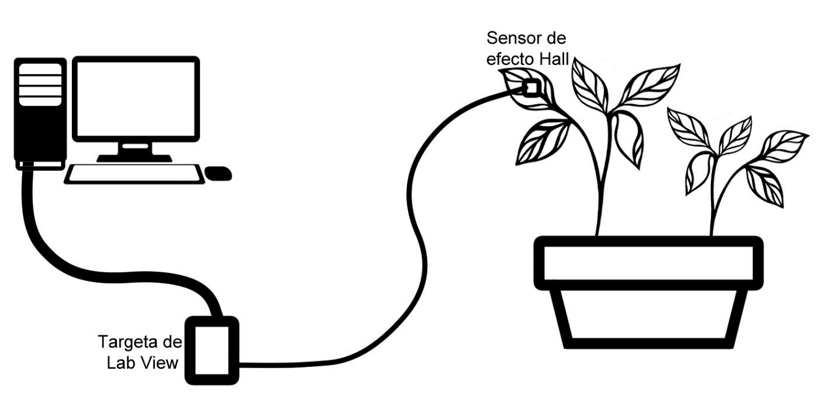

evaluar el estado de estrés hídrico de una planta, así como a determinar su capacidad de recuperación posterior a un evento crítico.Esta metodología se fundamenta en la implementación de un sistema de monitoreo continuo del grosor de la hoja, el cual se lleva a cabo mediante la utilización de un sensor de efecto Hall y un imán.

se procedió a la calibración del sensor y la obtención de resultados de referencia. Esta fase comprendió la realización de pruebas a distintas hojas de una misma planta, con el propósito de comprender y evaluar su comportamiento. Asimismo, se investigó la variabilidad en el grosor de la hoja en función de la iluminación, aplicando este análisis a diferentes especies vegetales y la elección de una planta apropiada para la ejecución del proyecto se basó en dichos hallazgos. La etapa subsiguiente del proyecto involucra la implementación de un cultivo hidropónico, con el propósito de establecer condiciones de cultivo que permitan una regulación de la disponibilidad de agua, asegurando que la planta mantiene un nivel apropiado de agua y pueda ser sometida a un déficit hídrico cuando sea necesario, esta fase de estrés hídrico controlado es esencial para evaluar la capacidad de adaptación y supervivencia de la planta en condiciones ambientales adversas. Por último, se realiza un seguimiento meticuloso del comportamiento del grosor de las hojas cuando la raíz se encuentra sumergida en agua y posteriormente se retira de esta condición hasta llevarlas a un punto de marchitez y de esta forma obtener los datos de respuesta de la planta a condiciones de sequía simulada, lo que proporciona una base sólida para comprender su adaptabilidad y resistencia a situaciones de estrés ambiental.

 se empleó una tarjeta de adquisición de datos de Lab View en conjunto a varios sensores de efecto Hall, los resultados preliminares obtenidos en la primera etapa mostraron hallazgos significativos en cuanto a cómo hacer las mediciones del grosor de la hojas y su relación con el estado de la planta, el primer aspecto a resaltar es que sin importar la hoja el resultado es el mismo para todas, este resultado sugiere que   para futuros experimentos tomar datos de una sola hoja podría considerarse representativo del estado general de toda la planta

Agregar fotos del montaje

Adicionar ref del sensor hall

**Resultados**

**Conclusiones.**

**Recomendaciones**